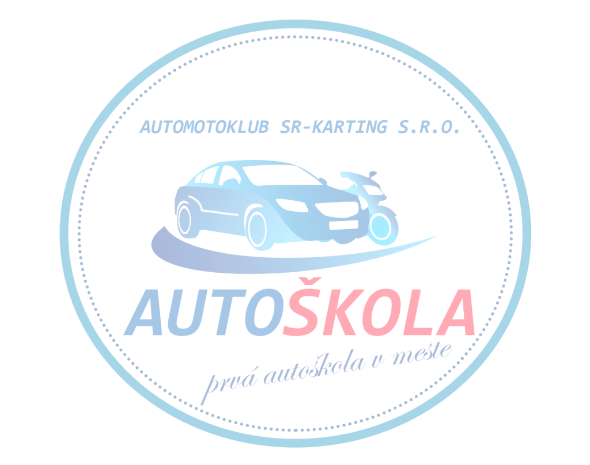
Prihláška na kurz vedenia motorových vozidiel

Prihláška je zmluvou uzatvorenou podľa § 43 a nasledujúcich ustanovení zákona č. 40/1964 Zb., Občiansky zákonník v znení neskorších predpisov.

Údaje žiadateľa:
Meno a priezvisko:
Dátum narodenia: |  | Rodné číslo: |  |  | Miesto narodenia:
Trvalý pobyt:
E-mail: |  |  |  |  | Telefónne číslo:
Evidenčné číslo VP: |  | Sériové číslo VP: |  |  | Rozsah skupín a podskupín VP:

v ďalšom texte skrátene „žiadateľ“

Prihlasujem sa na:
- V o d i č s k ý k u r z podľa § 2 ods. 1 písm. a) zákona NR SR č. 93/2005 Z. z., v plnom rozsahu pre oprávnenie skupiny (členenie podľa zákona NR SR č. 8/2009 Z. z. § 75): ................................................... v zmysle platných právnych predpisov a učebných osnov vydaných ministerstvom.
- K o n d i č n é j a z d y podľa § 2 ods. 1 písm. b) zákona NR SR 93/2005 Z.z. motorovým vozidlom skupiny ................. na základe vzájomnej dohody spolu ...................................... výcvikových hodín.

Cena dohodou: ................................ € s DPH.

Vyhlásenie žiadateľa:
Čestne prehlasujem, že:
- som plne spôsobilý na právne úkony,
- som bezúhonný na vedenie motorových vozidiel,
- som zdravotne spôsobilý/á/ na vedenie motorových vozidiel,
- mi bolo lekárom odporúčané používať pomôcku: ...................................................................................
- nie je mi uložená sankcia zákazu činnosti viesť motorové vozidlá v SR alebo v inom štáte, resp. uložená sankcia mi už bola v SR alebo v inom štáte zahladená,
- nemám odňaté vodičské oprávnenie v SR alebo v inom štáte, resp. mi nebol zadržaný vodičský preukaz v SR alebo v inom štáte,
- netrpím, ani sa neliečim zo zranenia alebo choroby, ktoré by mi bránili viesť motorové vozidlo,
- nepoznám dôvody, ktoré by mi bránili v riadnej účasti na výcviku v predpísanom rozsahu, som zrozumený/á s jeho nákladovosťou a potrebou dochvíľnosti, plynulosti a komunikatívnosti pri jeho uskutočňovaní,
- v prípade, že ukončím svoju účasť v priebehu výcviku z vlastného podnetu, nahradím autoškole náklady spojené s jeho prípravou a už vykonanou časťou výcviku v autoškole,
- nepravdivé údaje uvedené a podpísané uchádzačom zakladajú právo autoškoly na náhradu zbytočne vynaložených nákladov. Náhrada môže byť vymáhaná aj súdne,
- súhlasím, aby vyššie uvedené moje osobné údaje boli použité na vedenie predpísanej dokumentácie o kurzoch a ich účastníkov podľa zákona NR SR č. 93/2005 Z. z. o autoškolách, v znení neskorších predpisov.

Dubnica nad Váhom, ...................................................................
............................................................................................
žiadateľ

............................................................................................
Podpis zákonného zástupcu žiadateľa
/vyžaduje sa len v prípade, ak žiadateľ nedosiahol vek 18 rokov/
----------------------------------------------------------------------------------------------------------------------------------------------------------------------------------------------------------------------------------------------------------------
Údaje o kurze /vyplňuje autoškola/
Číslo kurzu: |  | Dátum začatia kurzu:
Číslo z matričnej knihy: |  | Dátum ukončenia kurzu:

